Опыт работы
Тема: «Особенности формирования графических навыков у дошкольников»

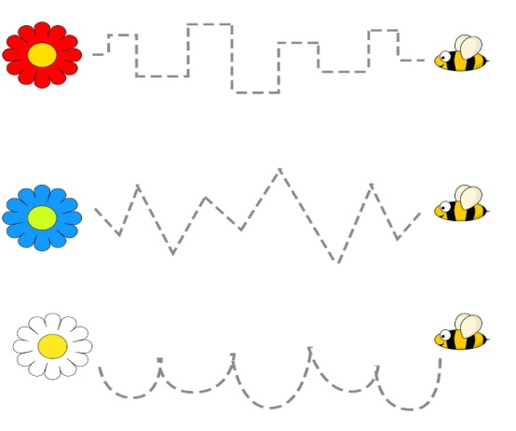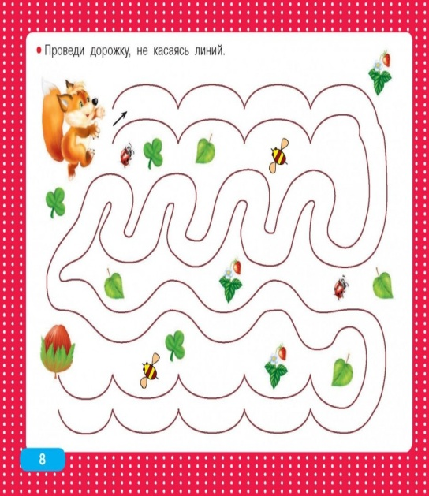

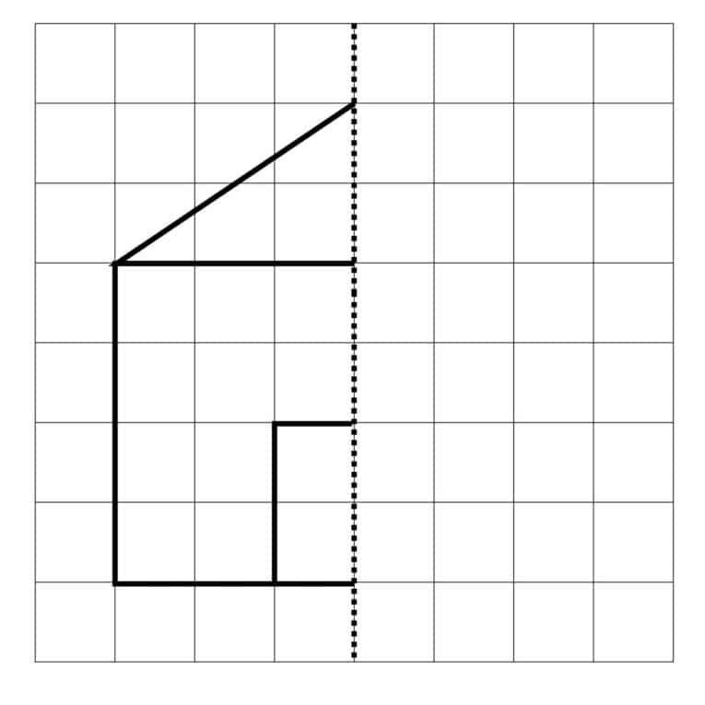

На практике педагоги часто сталкиваются с позицией родителей, что главным в подготовке к школе является обучение детей чтению, счету, письму. Отсюда стремление как можно раньше дать в руки ребенку ручку. Ошибочно считая эти умения показателем высокого уровня готовности к школе, родители оставляют без должного внимания другие стороны развития. Между тем наиболее важным в дошкольном возрасте является формирование графических навыков как основной частью работы по подготовке руки ребенка к письму. Под графическими навыками подразумеваются владение карандашом, умение рисовать, штриховать, обводить, соединять по точкам и т. д.
Графические навыки относятся к сенсорным навыкам человека. Но, в отличие от большинства сенсорных навыков, графические навыки связаны с учебной деятельностью.
Чтобы будущий первоклассник умело обращался с ручкой, карандашом, фломастером, кистью, нужно развивать движения его пальцев, стремясь к тому, чтобы они были свободными, уверенными, согласованными. С ребенком следует выполнять упражнения, направленные на укрепления подвижности пальцев, развитие силы, координации движений.
В дошкольном возрасте важна именно подготовка к письму, а не обучение ему. Поэтому в дошкольном возрасте важно развивать механизмы, необходимые для овладения письмом, создавать условия для накопления ребенком двигательного и практического опыта, развития навыков ручной умелости.
Уделяя в дошкольном возрасте должное внимание упражнениям, играм, различным заданиям на развитие мелкой моторике и координации движения руки мы решаем сразу две задачи:
во-первых, косвенным образом влияем на общее интеллектуальное развитее ребенка, во-вторых, готовим к овладению навыком письма, что в будущем поможет избежать многих проблем школьного обучения. Поэтому работа над развитием мелкой моторики и графических навыков должна начаться задолго, до поступления в школу.
Графический навык предполагает:
- Умение красиво и легко (а значит ненапряженно) рисовать
- Легко и непринужденно удерживать пишущий инструмент (карандаш, ручку), соблюдая необходимый угол наклона;
- Устойчивое сохранение правильной позы у рисующего или пишущего ребенка;
- Выполнение графических движений с интересом, увлеченно, без повышенной напряженности.
Развивать графические навыки у детей можно с помощью системы специальных упражнений, которые направлены на то, чтобы:
1.Научить проводить прямые горизонтальные линии слева направо в направлении письма,
2.Научить проводить прямые вертикальные линии сверху вниз и снизу вверх,
3. Проводить наклонные линии в различных направлениях,
4. Проводить ломаные, изогнутые линии с поворотом, петлеобразные линии с элементами безотрывного письма,
5.Воспитывать умение сосредотачиваться.
Работу по формированию графических навыков у детей дошкольного возраста я начала с младшего возраста. При этом следовала принципу «от простого - к сложному».
У детей 3- 4 лет, о развитии графических навыков говорить рано т.к. точность и ловкость движения пальцев приобретается детьми в старшем дошкольном возрасте и поэтому в младшем возрасте нужно больше внимания уделять развитию мелкой моторике рук.
Большую помощь в этом оказывают следующие игры и игровые упражнения:
- пальчиковые игры
- игры с прищепками
- игры с пуговицами
- игры с сыпучими крупами
- игры со шнурками
- игры с откручиванием и закручиванием крышек
- игры со счётными палочками
- математический планшет
- творческий труд с пластилином, бумагой
- гимнастика и упражнения для пальцев и кистей рук
Пальчиковые игры – это веселые упражнения для пальцев и рук. С их помощью можно инсценировать какие-либо сказки, стихотворения, истории. Пальчиковые игры являются важной частью работы по развитию мелкой моторики рук у дошкольников. Игры эти очень эмоциональны, увлекательны для детей, а также исключительно полезны для их общего развития, так как они способствуют:
- Развитию речи. Сочетание движений рук и проговаривания стихов делает речь ребенка более четкой, ритмичной, яркой. Именно поэтому тренировка движений пальцев и кисти рук является важнейшим фактором, стимулирующим речевое развитие ребенка, способствующим улучшению артикуляционных движений, подготовки кисти руки к письму и, что не менее важно, мощным средством, повышающим работоспособность коры головного мозга, стимулирующим развитие мышления ребенка.
- Развивают восприятие, умение вслушиваться в речь взрослого.
- Способствуют развитию творческой деятельности.
- Развивают память. В пальчиковых играх нужно запоминать многое: и положение пальцев, и последовательность движений, да и просто стихи.
- Развивают эмоциональность, формируют добрые взаимоотношения между детьми, а также между взрослым и ребёнком.
Игры с прищепками - помимо развития мелкой моторики, с помощью прищепок можно изучать цвета, счет, математические представления, развивать логическое мышление, творческое воображение. А с детьми постарше и алфавит можно выучить, и цифры. Для проведения данных игр нужно предварительно вырезать из картона фигурки, к которым в дальнейшем будут прикрепляться прищепки. Малышу будет интереснее не просто манипулировать с предметами по образцу, а проявлять фантазию, выбирая из предложенных нескольких фигурок нужную.
В процессе конструирования различных предметов и объектов можно разучивать с ребенком стихотворения что, безусловно, будет способствовать расширению и активизации словаря дошкольника, а также развитию его памяти и внимания.
Игры с пуговицами - работа должна производиться индивидуально, под пристальным вниманием взрослого. Пуговицы стоит отбирать крупные, ориентируясь на технику безопасности. Время проведения игр - от 5 до 15 минут. Можно учить ребенка застегивать и расстегивать пуговицы, предлагать ему выкладывать из них какой-либо произвольный рисунок или узор.
Игры с крупами необычайно популярны: они нравятся детям и способствуют развитию мелкой моторики. А родителей радует доступность этого развивающего материала. Особенно весело играть крупой в зимнее время, когда нет доступа в любимую песочницу. Для игр хорошо подходят любые крупы – гречка, фасоль, кукурузная крупа, пшенка, различные хлопья.
Их лучше всего просто перебирать руками – это прекрасно для развития сенсорики и речи, это своеобразный массаж ладоней. Можно пересыпать, складывать в различные формочки, закапывать руки, зажимать крупинки в кулаке, искать мелкие предметы, рисовать на крупе.
Игры со шнурками направлены на развитие мелкой моторики руки, утончения движений пальцев, концентрации внимания, способствует развитию точности глазомера, координации и последовательности действий. Такие игры станут хорошей подготовкой руки к письму, они тренируют усидчивость. Шнуровка - это разновидность развивающей игрушки с отверстиями, предназначенными для продевания шнурка.
Игры с откручиванием и закручиванием крышек - такие игрушки как нельзя лучше подходят для развития мелкой моторики рук ребенка. Пытаясь закрутить или раскрутить крышку , прилагая усилия ребенок будет тренировать пальчики рук. Кроме того, эта игрушка будет способствовать развитию координации движений, памяти, внимания , усидчивости. Ребенок легче освоит знания цветов, левая сторона, правая; верх, низ на плоскости. Для достижения разных целей можно использовать задачи с усложнением, учитывая индивидуальные способности каждого ребенка. Начинать игру с самого простого, при этом поощряем ребенка, не только за удачное решение, но и за попытку преодолеть трудности.
Игры со счётными палочками - палочки способствуют развитию мелкой моторики рук, упражнения со счётными палочками развивают подвижность кисти руки, внимание, воображение, ловкость, координацию, мышление и сообразительность. Позволяют закрепить представления о геометрических фигурах, овладеть конструктивными навыками, знакомит ребёнка с понятием «симметрия». Психологи советуют:
Возраст, с которого стоит вовлекать детей в занятия с набором счетных палочек, родители определяют сами. Но специалисты все же рекомендуют не нагружать мозг малютки слишком рано. Оптимально начинать занятия приблизительно с трехлетнего возраста.
Вначале стоит дать малышу ознакомиться с дидактическим материалом – позволить поиграть, поскладывать фигурки, пирамидки. Так маленькому ученику проще будет изучить форму и цвет деталей, попробовать на ощупь материал, из которого они сделаны. Только так дети смогут сделать умозаключение относительно того, что одни палочки короче других, уловить их цветовые отличия.
Начало занятий необходимо сделать игровым - ребенок не должен чувствовать давления со стороны взрослых, иначе в дальнейшем у него сформируется отвращение к математике. Ко всем выводам и ответам малыш должен прийти сам - именно самостоятельное мышление сделает его знания прочными и долговечными. Так утверждают специалисты в области педагогики.
Творческий труд с пластилином, бумагой - развивать творчество детей можно различными путями, в том числе в работе с различными материалами, которые включают в себе различные виды создания образов предметов из бумаги, пластилина. Техника работы с бумагой может быть различной: обрывная и вырезанная аппликация, техника мозаики, поделки в технике «оригами», создание различных объёмов, используя технику «бумагопластики». Рисование пластилином для детей - это не только интересное времяпровождение, но и совместное творческое занятие, объединяющее родителя и ребенка, педагога и детский коллектив. Пластилинография развивает мелкую моторику, учит творчески мыслить, дает знания о способах смешивания цветов и получения новых оттенков, знакомит с текстурой материала для лепки.
Процесс изготовления поделок оказывает большое влияние на развитие и мышление ребёнка, произвольного внимания, значительно повышая его устойчивость, удовлетворяет любознательность детей. Детские руки приобретают уверенность, а пальцы становятся более гибкими, совершенствуется координация движений.
Гимнастика и упражнения для пальцев и кистей рук - имеет очень важное значение, по скольку таким образом дети учатся лучше понимать свое тело и между делом развивают мелкую моторику рук. Массаж важно проводить регулярно, чтобы активизировать определенные зоны в головном мозге.
Для проведения данных игр необходимо создать предметно - развивающую среду: игры и пособия для развития мелкой моторики (пирамидки, мозаики, конструкторы, дидактические игры и пособия, игры-шнуровки, счётные палочки, пособия для плетения, застёгивания пуговиц и молний, закручивании и раскручивании крышек и др.).
Работу с дидактическим материалом можно проводить с небольшой группой детей и индивидуально, побуждая детей к самостоятельным действиям с дидактическим материалом, наблюдать за их действиями, при необходимости оказывать помощь.
С детьми 4-6 лет можно я использовала пальчиковые игры в сочетании с кинезиологическими упражнениями которые способствуют развитию умственных способностей и физическому здоровью ребенка, игры с предметами, игры и игровые упражнения на развитие графической моторики:
1.Обведение;
2.Раскрашивание картинок;
3.Работа с трафаретом;
4.Штриховку;
5.Графические задания;
6.Рисование по клеточкам;
7.Графический диктант.
Обведение - учимся рисовать! Ребёнку предлагается обвести изображение по контуру - пунктиру. Такие рисунки по точкам или обводилки прекрасно развивают мелкую моторику и графомоторику, используются как элемент подготовки детей к письму и правильного расположения ручки или карандаша в руке.
Раскрашивание картинок – это развлечение для детей, причем развлечение очень полезное, тренирующее фантазию, навыки письма и рисования, пространственное мышление и моторику. Несмотря на свою простоту, раскраски очень полезны и не уступают по важности другим развивающим играм в процессе развития ребенка. Основное достоинство раскрасок – это их доступность и портативность. Раскраски для детского сада нужно подбирать самые общие, т.е. не посвященные какой-то конкретной тематике или популярному мультфильму. Дело в том, что вкусы у детей различаются, и если вы будете давать им конкретные раскраски, то получится, что вы навязываете им свое мнение. Лучше всего выбрать нейтральные раскраски в виде букв, цифр, простых животных, цветов, героев русских народных сказок и т.п. Работа с трафаретом
Работа с трафаретом – способствует закреплению знаний о геометрических фигурах, размере предмета, творческому воображению, логическому мышлению. Дети выполняют сначала задания по образцу, затем составляют изображения самостоятельно.
Штриховка - одно из важнейших упражнений для подготовки руки ребёнка к письму. Ребенка просят выполнить различные виды штриховок по образцам: вертикальные (сверху вниз, горизонтальные (слева направо, наклонные, «клубочками» ,круговые движения руки, полукругами). Линии сложной формы должны выполняться одним движением кисти руки.
Графические задания, рисование по клеткам. Прямые и наклонные линии, квадраты, треугольники – в одной клетке на самом деле можно расположить много фигур. Графические игры и упражнения помогут ребенку без труда овладеть письмом, будут содействовать развитию зрительной памяти, воображения и речи. Необходимо следить за правильной осанкой ребенка во время выполнения задания.
Графический диктант. Раньше такое непростое упражнение предлагали только школьникам, сегодня же с ним успешно справляются даже тренированные четырехлетки. Конечно же, ребенку интересней создавать какой-то законченный предмет, чем абстрактную и бессмысленную ломаную линию. Мои детки выполняли графический диктант на листе бумаги с бледной сеткой (чтобы хорошо был виден карандаш) начинали рисование с указанного места. Ручки и фломастеры использовать не рекомендуется Диктовать необходимо медленно, чтобы дошкольник успевал проводить отрезки: одна клетка вверх, две клетки вправо, две клетки вниз и т.д. Желательно, чтобы получившееся изображение было легко узнаваемым и понятным.
Графические диктанты развивают внимание, логическое и абстрактное мышление, воображение, усидчивость, мелкую моторику, умение ориентироваться на листе, координировать свои движения, правильно держать ручку и карандаш, различать понятия «право-лево», «верх-низ».
Учитывая возрастные особенности старших дошкольников, в том числе особенности зрительного восприятия особое внимание необходимо уделять упражнениям на развитие зрительного и пространственного восприятия. Они помогают формированию и совершенствованию ориентировки на листе бумаги и навыка движения по нему руки. Занятия в основном проводятся в тетрадях с клеткой. Клетка дает большие возможности для развития мелкой моторики и элементарных графических навыков письма, благоприятные условия для развития ориентировки в микропространстве.
Все упражнения я проводила в игровой форме, так как они вызывают у детей интерес и не приводят к переутомлению.
Для эффективности работы важно соблюдать следующие принципы:
- принцип осознания совершаемых действий (действия сопровождаются проговариванием этих действий)
- принцип развернутости навыков. Темп и механизм освоения навыков у разных детей неодинаков в силу их индивидуальных способностей. Поэтому отрабатываются навыки освоения движений ребенка в оптимальном именно для него режиме.
- принцип обратной связи. По ходу занятий я комментировала, помогала, подсказывала и оценивала действие ребенка для закрепления у него правильных двигательных действий. Применение данного принципа позволяло ребенку быстро корректировать свои двигательные действия, если он допускал ошибки.
А также в своей работе я использовала следующие приемы:
- систематичность проведения игр и упражнений. Не следует ожидать немедленных результатов, так как автоматизация навыка развивается многократным его повторением.
- последовательность – (от простого к сложному). Сначала на правой руке, затем на левой; при успешном выполнении – на правой и левой руке одновременно. Недопустимо что-то пропускать и «перепрыгивать» через какие-то виды упражнений, так как это может вызвать негативизм ребенка, который на данный момент физиологически не в состоянии справиться с заданием;
- все игры и упражнения должны проводиться по желанию ребенка, на положительном эмоциональном фоне. Для любого человека, независимо от его возраста, значим результат. Поэтому любое достижение малыша должно быть оценено (его нужно обязательно похвалить);
- если ребенок постоянно требует продолжения игры, необходимо постараться переключить его внимание на выполнение другого задания. Во всем должна быть мера. Недопустимо переутомление ребенка в игре, которое также может привести к негативизму.
Таким образом, систематическая и целенаправленная, работа по данной проблеме способствует укреплению и развитию мелкой моторики рук у детей, развитию познавательных процессов, графических навыков, совершенствованию пространственных представлений, подготовке к овладению письмом в школе, совершенствованию активной речи, словарного запаса.

